Funcionalidade “Abrir arquivo(s)”
Descrição:
Possibilita a leitura de arquivos em formatos binários gerados pelo appColeta (RF Look Bin) e Logger (CRFS Bin) e arquivos textuais gerados pelo Argus (CSV) e o especificado em recomendação editada pela UIT (SM1809). Uma vez lidos, pode -se criar um “projeto appAnálise”, na Funcionalidade “Relatório”, com a relação de fluxo(s) de dados de interesse, no formato MAT. O “projeto appAnálise” também é lido no appAnálise, mas isoladamente.
Elementos passíveis de interação:
Botões “Metadados” e “Leitura espectro” e árvores “Arquivo(s)” e “Fluxo(s) de dados”.

Escolha de arquivos e dos respectivos fluxos que farão parte da análise | 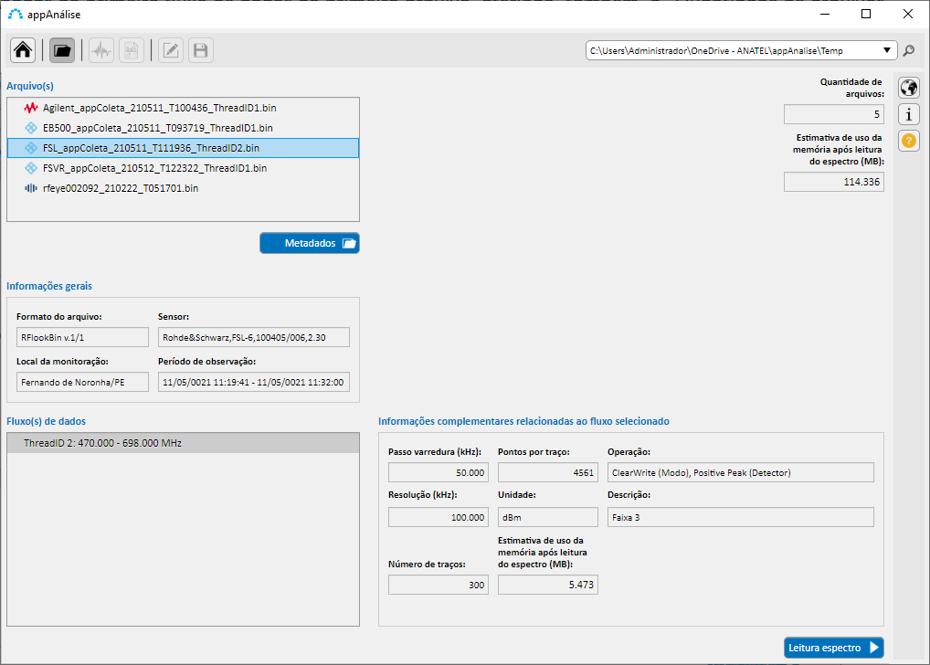

Detalhes acerca dos principais objetos e os seus callbacks.
Os botões “Metadados” e “Leitura espectro” são objetos da classe uibutton cujos nome são File_Button1 e File_Button2, respectivamente. A seguir são apresentados, de forma resumida, fluxogramas com os callbacks relacionados a esses objetos.
Botão “Metadados.
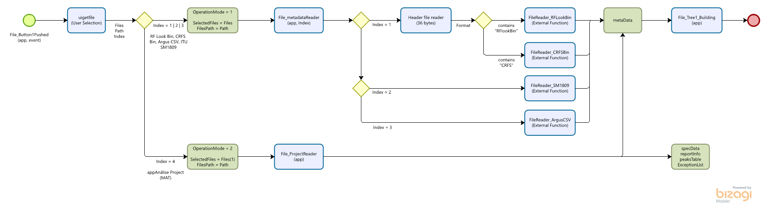

Botão “Leitura espectro”.
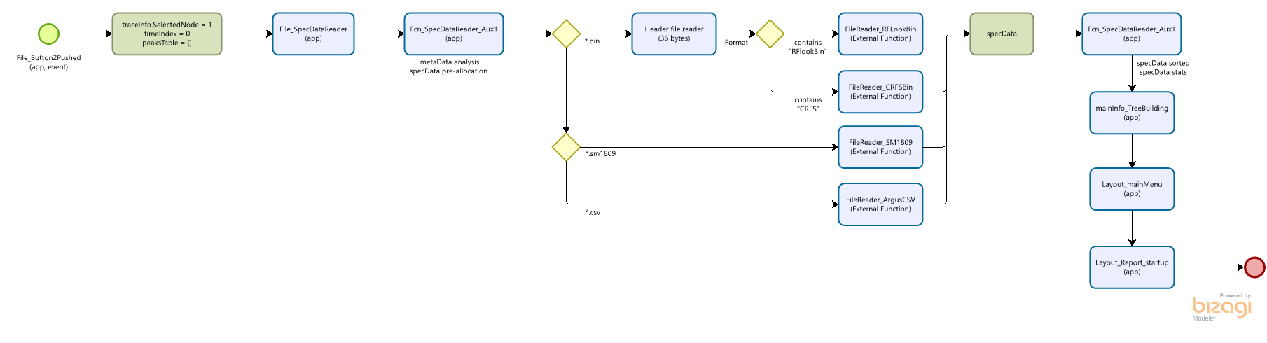

Organização das principais variáveis:
OperationMode  (float64) | OperationMode = 1; % Arquivos nos formatos RF Loob Bin, CRFS Bin, SM1809 e Argus CSV  OperationMode = 2; % Arquivo no formato MAT (“Projeto appAnálise”)
SelectedFiles  (cell array) | Lista com nomes dos arquivos selecionados.  SelectedFiles = {'Agilent_appColeta_210511_T100436_ThreadID2.bin', ...  'EB500_appColeta_210511_T093719_ThreadID1.bin', ...  'FSL_appColeta_210511_T111936_ThreadID1.bin', ...  'rfeye002092_210222_T051701.bin'};
FilesPath  (cell array) | Lista com nomes das pastas onde estão armazenados cada um dos arquivos.  FilesPath = {'C:\Users\Administrador\BinFiles\Combo10 (RF Look Bin)\', ...  'C:\Users\Administrador\BinFiles\Combo10 (RF Look Bin)\', ...  'C:\Users\Administrador\BinFiles\Combo10 (RF Look Bin)\', ...  'C:\Users\Administrador\BinFiles\Combo7 (CRFS Bin - PMEC e PRD 2021)\'};
metaData  (struct) | Estrutura, organizando os metadados da relação da lista de arquivos armazenada na variável SelectedFiles.  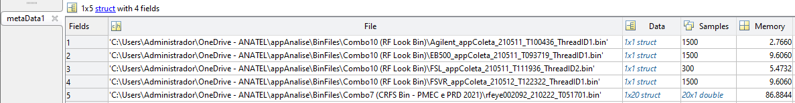  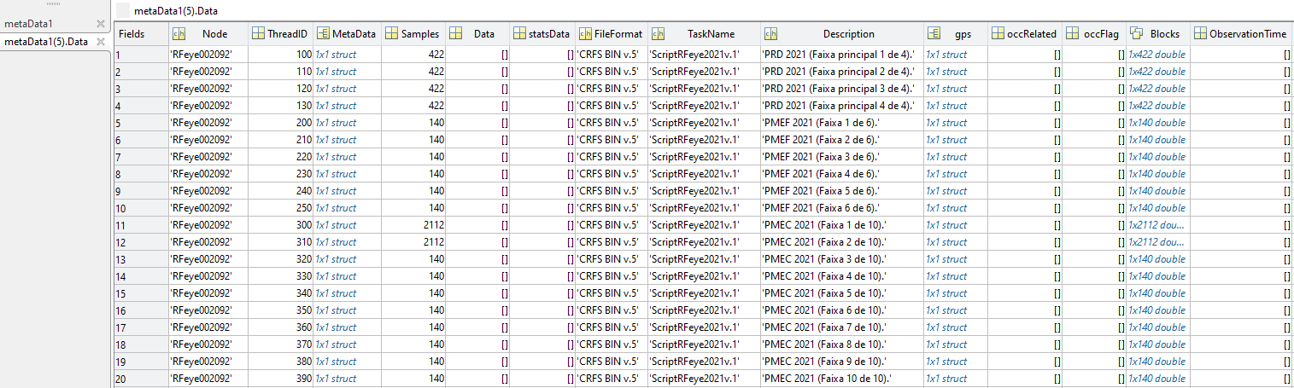  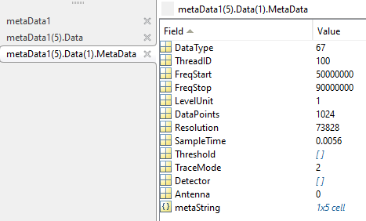
specData  (struct) | Estrutura, organizando os dados de espectro (acompanhados dos metadados) da lista de arquivos armazenada na variável SelectedFiles.  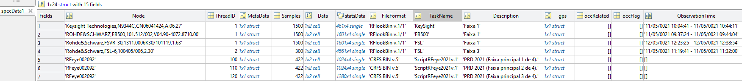  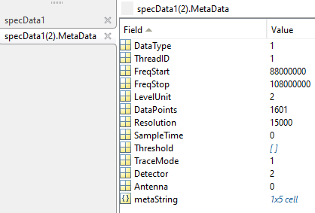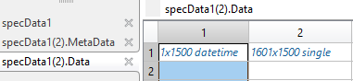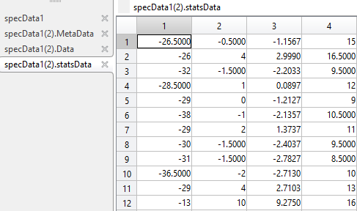

São apresentados, a seguir, os diagramas de blocos representando a forma de organização das variáveis metaData e specData.
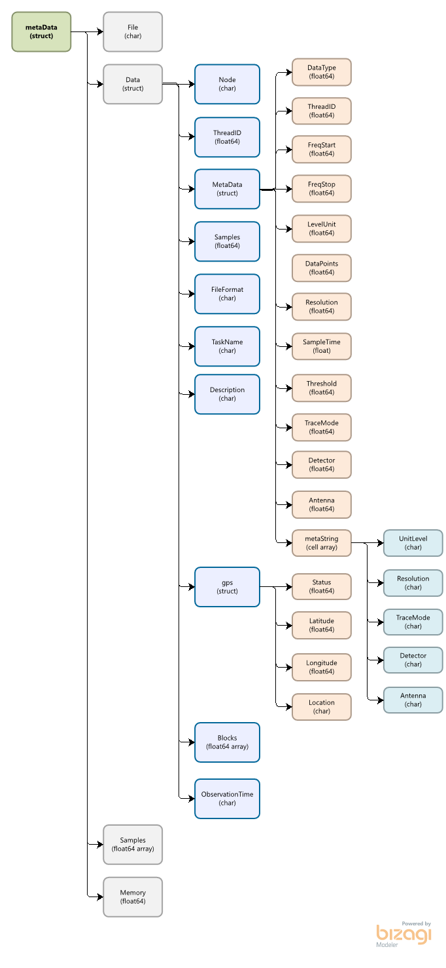 | 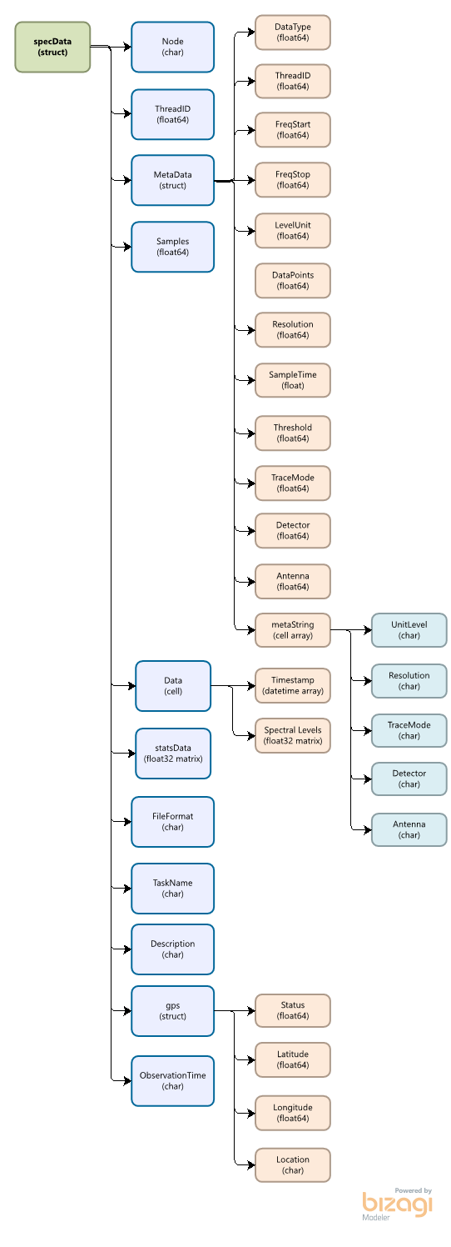
Para que seja possível organizar numa mesma variável dados de espectro capturados por sensores diferentes e armazenados em formatos diferentes de arquivos, faz-se necessário uma definição dos valores possíveis para alguns dos parâmetros, em especial: LevelUnit, TraceMode, Detector, Antenna. Todos eles, ressalte-se, são armazenados como valor numérico e strings – specData.MetaData.LevelUnit (float64) e specData.MetaData.metaString{1} (char) armazenam a informação da unidade da medida.
CRFS Bin | %% Unidade  switch specData.MetaData.LevelUnit  case 0; LevelUnit = 'dBm';  case 1; LevelUnit = 'dBμV/m';  end  %% Processamento do traço  traceMode = '';  if ismember(specData.MetaData.DataType, [62, 65, 69])  TraceMode = 'OCC';  else  switch specData.MetaData.TraceMode  case 0; TraceMode = 'Single Measurement';  case 1; TraceMode = 'Mean';  case 2; TraceMode = 'Peak';  case 3; TraceMode = 'Minimum';  end  end  %% Detector  Detector = '';  %% Antena  switch specData.MetaData.Antenna  case 0; Antenna = 'CRFS RFeye (Auto)';  case 1; Antenna = 'CRFS RFeye Port 1';  case 2; Antenna = 'CRFS RFeye Port 2';  case 3; Antenna = 'CRFS RFeye Port 3';  case 4; Antenna = 'CRFS RFeye Port 4';  end
RF Look Bin | %% Unidade  switch specData.MetaData.LevelUnit  case 1; LevelUnit = 'dBm';  case 2; LevelUnit = 'dBμV';  end  %% Processamento do traço  switch specData.MetaData.TraceMode  case 1; TraceMode = 'ClearWrite';  case 2; TraceMode = 'Average';  case 3; TraceMode = 'MaxHold';  case 4; TraceMode = 'MinHold';  end  %% Detector  switch specData.MetaData.Detector  case 1; Detector = 'Sample';  case 2; Detector = 'Average/RMS';  case 3; Detector = 'Positive Peak';  case 4; Detector = 'Negative Peak';  end  %% Antena (o nome da antena é escolhido diretamente no appColeta, numa lista suspensa)  switch Antenna  case 'CRFS Low Band (10 MHz - 1.2 GHz)'; specData.MetaData.Antenna = 5;  case 'CRFS High Band (750 MHz - 6 GHz)'; specData.MetaData.Antenna = 6;  case 'Rohde & Schwarz ADDx07 (EB500 GUI Auto)'; specData.MetaData.Antenna = 7;  case 'Rohde & Schwarz ADD107'; specData.MetaData.Antenna = 8;  case 'Rohde & Schwarz ADD207'; specData.MetaData.Antenna = 9;  case 'Telescopica'; specData.MetaData.Antenna = 10;  case 'Outra'; specData.MetaData.Antenna = 11;  end  %% Pendente ajuste na implementação!!!
Argus CSV | %% Unidade  if contains(extractedLine, 'dBm')  SpecInfo.MetaData.LevelUnit = 0;  Unit = 'dBm';  else  SpecInfo.MetaData.LevelUnit = 1;  Unit = 'dBuV/m';  end  %% Processamento do traço  if strcmp(SpecInfo.FileFormat, 'R&S Argus Measurement Result')  SpecInfo.MetaData.DataType = 167;  SpecInfo.MetaData.TraceMode = 0;  TraceMode = 'ClearWrite';  elseif strcmp(SpecInfo.FileFormat, 'R&S Argus Compressed Measurement Result')  SpecInfo.MetaData.DataType = 168;  SpecInfo.MetaData.TraceMode = 1;  TraceMode = 'Average';  end  %% Detector  if strcmp(str2, 'Fast')  SpecInfo.MetaData.Detector = 3;  Detector = 'Sample';  end  %% Antena  if SpecInfo.MetaData.FreqStart < 1e+9  SpecInfo.MetaData.Antenna = 8;  Antenna = 'Rohde & Schwarz ADD107';  else  SpecInfo.MetaData.Antenna = 9;  Antenna = 'Rohde & Schwarz ADD207';  end
Regras de negócio:
- No início (ou sempre que a árvore “Arquivo(s)” estiver vazia) estará ativo um único elemento – o botão “Metadados”, o qual possibilitará a leitura apenas dos metadados do(s) arquivo(s) selecionado(s).

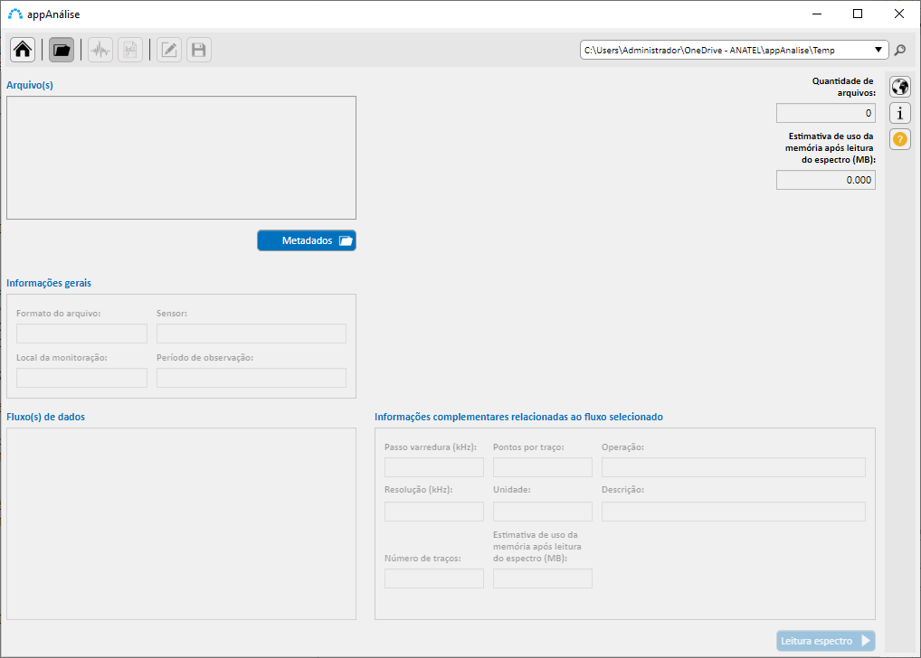

- Ao clicar no botão “Metadados” será aberta janela padrão do Windows, a qual possibilita a seleção do formato e do(s) arquivo(s) a ser(em) lido(s). O formato padrão do appAnálise são os arquivos binários gerados pelo appColeta (RF Look Bin) e Logger (CRFS Bin).

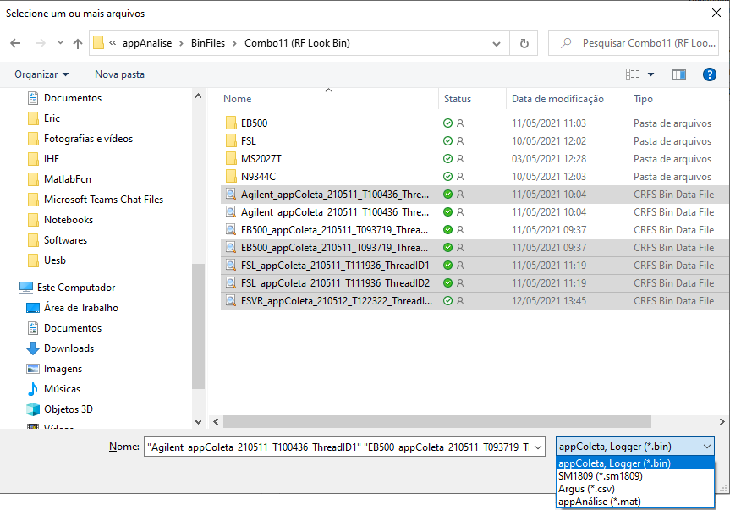
- Após a leitura dos metadados do(s) arquivo(s) selecionado(s), o appAnálise apresentará informações relacionadas ao primeiro fluxo de dados do primeiro arquivo, aferindo, também, a “Quantidade de arquivos” e a “Estimativa de uso da memória após a leitura do espectro (MB)”.

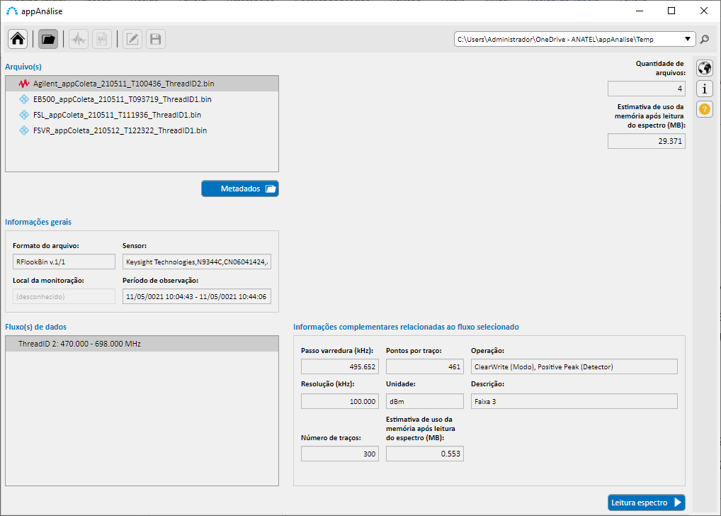

- Caso selecionado mais de um arquivo na árvore “Arquivo(s)”, o appAnálise apagará as informações apresentadas nos painéis e na árvore “Fluxo(s) de dados”, deixando-os inativos.

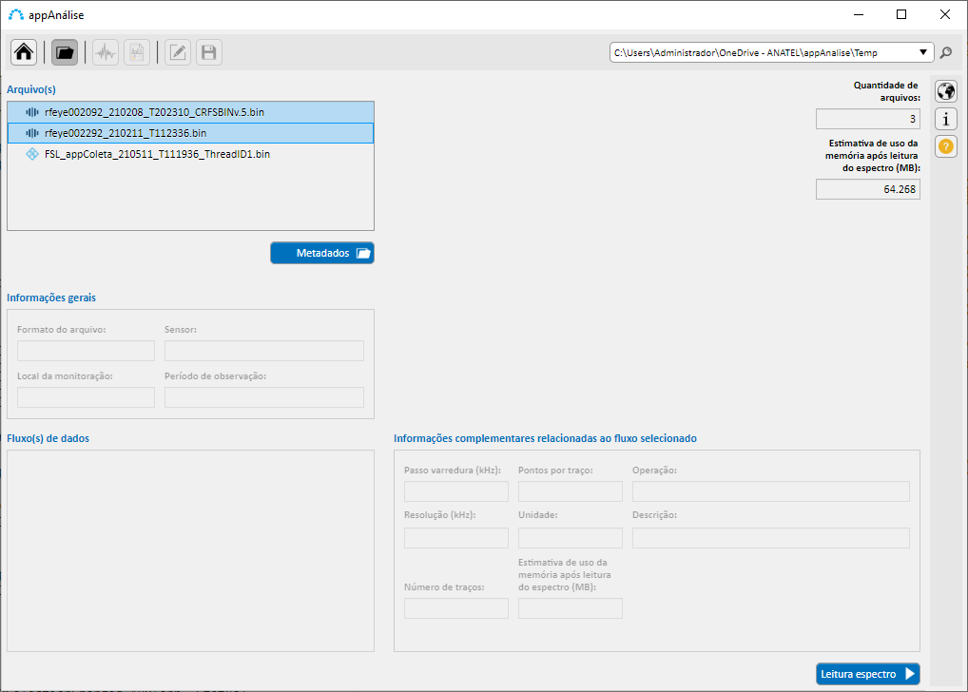
- Com o botão direito do mouse é possível excluir arquivo(s) da árvore “Arquivo(s)”, quando serão recalculadas a “Quantidade de arquivos” e a “Estimativa de uso da memória após a leitura do espectro (MB)”.

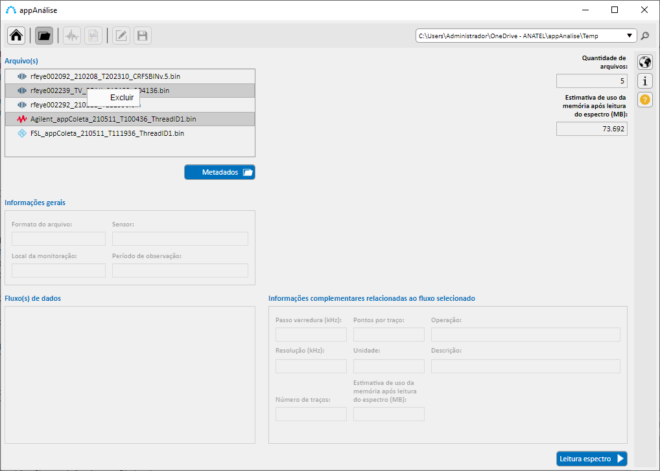

- A árvore “Fluxo(s) de dados” controla a informação que será disponibilizada no painel “Informações complementares ao fluxo selecionado”.

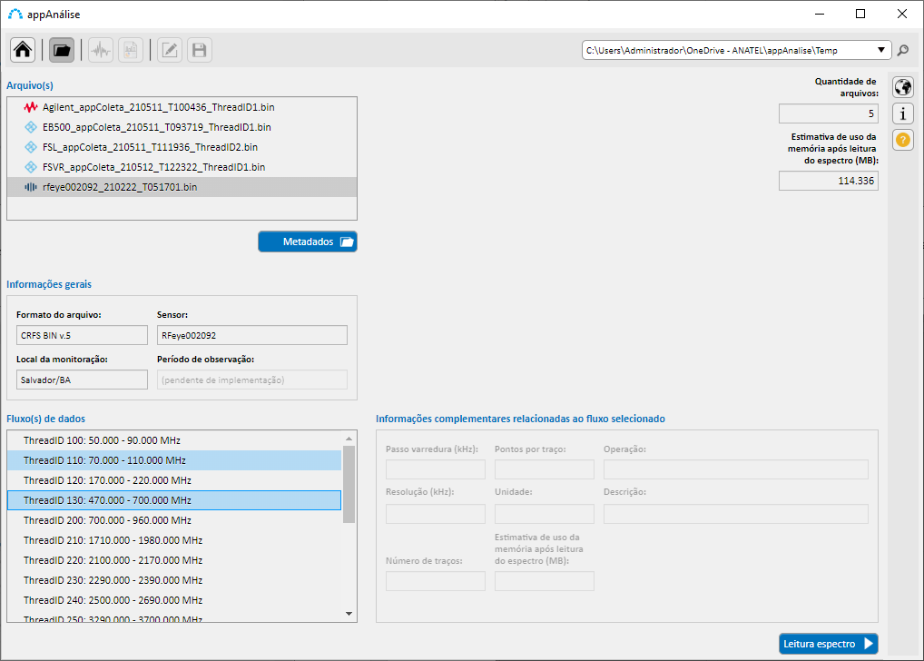
- Com o botão direito do mouse é possível excluir fluxo(s) de dados do arquivo selecionado, quando será recalculada a “Estimativa de uso da memória após a leitura do espectro (MB)”.

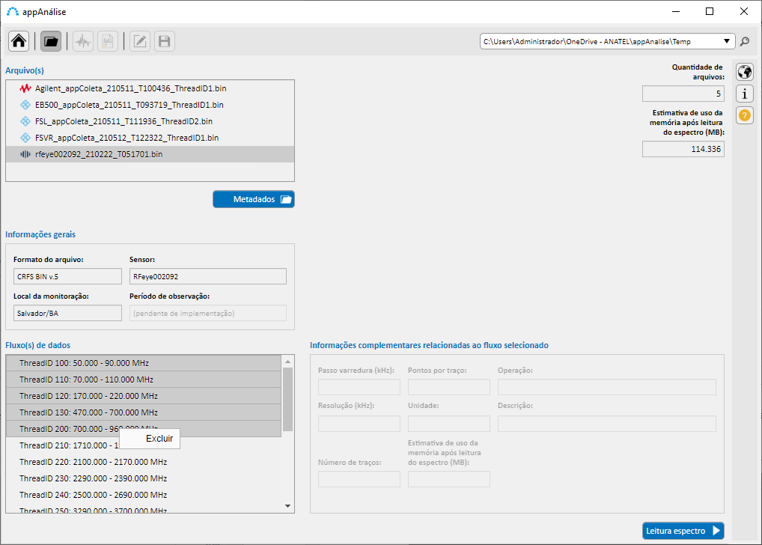

- Ao clicar no botão “Leitura espectro” é feita a leitura dos dados de espectro do(s) arquivo(s) e respectivos fluxo(s) de dados.

